Приложение 1
Семинар (вебинар) в диалоговом режиме:
«Дискуссионные вопросы применения норм семейного законодательства в нотариальной практике. Проблемные вопросы личной и совместной собственности супругов. Определение нотариусом вида права на имущество, возникшего у лиц, состоящих в браке: нестандартные ситуации и применимое право. Нетипичные условия брачных договоров. Дискуссионные вопросы механизма договорного алиментирования в семейном праве Российской Федерации»
г. Сочи

Период проведения: 29 июля – 31 июля 2026 г.
Формат проведения: очно, очно в режиме online
Место проведения: Гранд Отель «Жемчужина» (г. Сочи, ул.Черноморская, д. 3)
Стоимость очного участия: 15 750 рублей, в том числе НДС 5% - 750 рублей (п.п. 1 п. 8 ст. 164 НК РФ)
Стоимость online участия: 12 600 рублей, в том числе НДС 5% - 600 рублей (п.п. 1 п. 8 ст. 164 НК РФ)
Продолжительность: 16 академических часов
Вид документа: сертификат участника семинара (вебинара)

Мероприятие проводят:

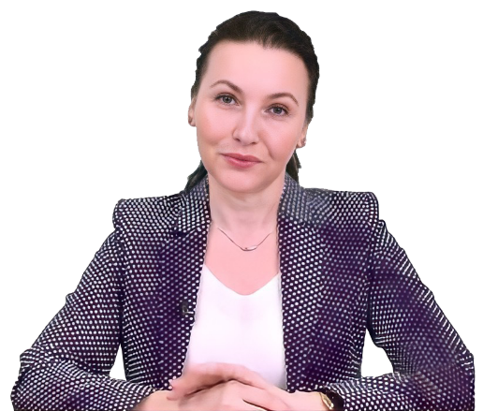
- Кандидат юридических наук, доцент
- Доцент кафедры нотариата, доцент кафедры семейного и жилищного права Московского государственного юридического университета им. О.Е. Кутафина (МГЮА)

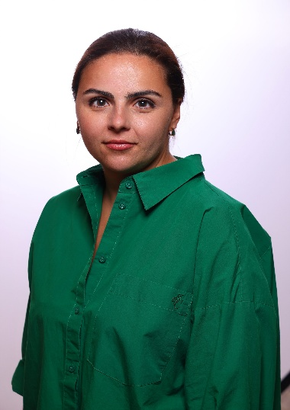

Чашкова Светлана Юрьевна

- Член Педагогического совета АНО ДПО «Научно-методический Центр»
- Ответственный редактор журнала «Семейное и жилищное право» издательской группы «Юрист»
- Член редакционной коллегии Научно-практического журнала Федеральной нотариальной палаты «Нотариальный вестник»
- Спикер, докладчик конференций, круглых столов, профессиональных семинаров для нотариального сообщества
- Автор и соавтор учебников по семейному праву; учебников и учебных пособий для нотариата
- Имеет свыше 150 научных, учебных и учебно-методических работ
- Имеет грамоты и благодарности Министерства юстиции Российской Федерации и Уполномоченного при Президенте Российской Федерации по правам ребенка

Кулишова Рена Тогидовна

- Кандидат юридических наук
- Нотариус Московской областной нотариальной палаты
- Член комиссии по методической работе Московской областной нотариальной палаты
- Автор более 30 научных, учебных и учебно-методических работ

Содержание
 | Время | Тема | Преподаватель
29.07.2026.  (среда)  конференц-зал | 09.00 – 12.10 | Законный режим имущества супругов.  Основания возникновения.  Объекты совместной собственности супругов.  Оборотоспособность объектов, находящихся в общей собственности супругов (применение норм ст.35 СК РФ).  Проблемы квалификации нотариусом личного имущества и общего имущества супругов.  Прекращение законного режима имущества супругов.  Соглашение о разделе общего имущества супругов как особый вид договора.  Условия, подлежащие включению в соглашение о разделе общего имущества: судебная и нотариальная практика.  Ответы на вопросы. | Кулишова Рена Тогидовна  Нотариус Московской областной нотариальной палаты, член комиссии по методической работе Московской областной нотариальной палаты, кандидат юридических наук
29.07.2026.  (среда)  конференц-зал | 12.10 – 13.00 | Перерыв
29.07.2026.  (среда)  конференц-зал | 13.00 – 16.10 | Определение нотариусом вида права на имущество, возникшего у лиц, состоящих в браке: нестандартные ситуации и применимое право:  Основания возникновения, нормативное регулирование, виды и содержание права совместной собственности на имущество лиц, состоящих в браке, вне рамок законного режима имущества супругов.  Основания возникновения и нормативное регулирование права долевой собственности на имущество лиц, состоящих в браке.  Основания возникновения права раздельной собственности на имущество у лиц, состоящих в браке, вне рамок законного режима имущества супругов.  Иные нестандартные ситуации в нотариальной практике (предложения слушателей).  Ответы на вопросы. | Чашкова Светлана Юрьевна  Кандидат юридических наук, доцент, доцент кафедры нотариата, доцент кафедры семейного и жилищного права Московского государственного юридического университета им. О.Е. Кутафина (МГЮА).
30.07.2026г.  (четверг)  конференц-зал | 09.00 – 12.10 | Нетипичные условия брачных договоров:  Брачный договор как условная и срочная сделка.  Регулирование обязательственных отношений брачным договором.  Определение форм имущественной ответственности одного супруга перед другим в брачном договоре.  Действие брачного договора, возможность его изменения, дополнения и расторжения после расторжения брака.  Брачный договор как элемент смешанного или «сложного» договора.  Иные нестандартные условия брачных договоров (предложения слушателей).  Ответы на вопросы. | Чашкова Светлана Юрьевна  Кандидат юридических наук, доцент, доцент кафедры нотариата, доцент кафедры семейного и жилищного права Московского государственного юридического университета им. О.Е. Кутафина (МГЮА).
30.07.2026г.  (четверг)  конференц-зал | 12.10 – 13.00 | Перерыв
30.07.2026г.  (четверг)  конференц-зал | 13.00 – 16.10 | Соглашение об уплате алиментов как особый вид сделки, заключаемый в рамках семейных отношений.  Стороны, минимальные требования к условиям. Соглашения об уплате алиментов на несовершеннолетнего ребенка, дискуссионные вопросы нотариальной практики.  Анализ нотариальной и судебной практики.  Ответы на вопросы. | Кулишова Рена Тогидовна  Нотариус Московской областной нотариальной палаты, член комиссии по методической работе Московской областной нотариальной палаты, кандидат юридических наук
31.07.2026г.  (пятница) |  | Досуговая программа

